**ESCUELA NORMAL DE EDUCACIÓN PREESCOLAR**

**CICLO ESCOLAR 2020-2021**

**Curso:**

Trabajo docente y proyectos de mejora escolar

**Docente:** Fabiola Valero Torres

**Alumna:** Jaqueline Morales Candia

**No. De lista 10**

**Sexto Semestre Sección B**

**Evidencia de unidad:** Documento académico

**Unidad l:** Desafíos en torno a la incompletud de la formación inicial de docentes en el marco de proyectos de innovación pedagógica: las lecciones aprendidas

**Competencias de unidad:**

**·** Plantea las necesidades formativas de los alumnos de acuerdo con su procesos de desarrollo y de aprendizaje, con base en los nuevos enfoques pedagógicos.

· Establece relaciones entre los principios, conceptos disciplinarios y contenidos del plan y programas de estudio en función del logro de aprendizaje de sus alumnos, asegurando la coherencia y continuidad entre los distintos grados y niveles educativos.

· Utiliza metodologías pertinentes y actualizadas para promover el aprendizaje de los alumnos en los diferentes campos, áreas y ámbitos que propone el currículum, considerando los contextos y su desarrollo.

· Incorpora los recursos y medios didácticos idóneos para favorecer el aprendizaje de acuerdo con el conocimiento de los procesos de desarrollo cognitivo y socioemocional de los alumnos.

· Elabora diagnósticos de los intereses, motivaciones y necesidades formativas de los alumnos para organizar las actividades de aprendizaje, así como las adecuaciones curriculares y didácticas pertinentes.

· Selecciona estrategias que favorecen el desarrollo intelectual, físico, social y emocional de los alumnos para procurar el logro de los aprendizajes.

· Emplea los medios tecnológicos y las fuentes de información científica disponibles para mantenerse actualizado respecto a los diversos campos de conocimiento que intervienen en su trabajo docente.

· Construye escenarios y experiencias de aprendizaje utilizando diversos recursos metodológicos y tecnológicos para favorecer la educación inclusiva.

· Evalúa el aprendizaje de sus alumnos mediante la aplicación de distintas teorías, métodos e instrumentos considerando las áreas, campos y ámbitos de conocimiento, así como los saberes correspondientes al grado y nivel educativo.

· Elabora propuestas para mejorar los resultados de su enseñanza y los aprendizajes de sus alumnos.

· Utiliza los recursos metodológicos y técnicos de la investigación para explicar, comprender situaciones educativas y mejorar su docencia.

· Orienta su actuación profesional con sentido ético-valoral y asume los diversos principios y reglas que aseguran una mejor convivencia institucional y social, en beneficio de los alumnos y de la comunidad escolar.

· Decide las estrategias pedagógicas para minimizar o eliminar las barreras para el aprendizaje y la participación asegurando una educación inclusiva.

Saltillo, Coahuila 05 de mayo de 2021

**Introducción**

Durante el año de 2020 aconteció una emergencia sanitaria debido al virus de COVID-19 esto tuvo un gran impacto en el sector educativo mundialmente, la modalidad cambio a ser de manera virtual, pero con ello surgieron muchas dudas sobre si esto realmente funcionaria y con ello surgió la atención a la formación docente y la experiencia para el manejo de herramientas digitales; todo esto continua aun en el presente año, pero los agentes educativos se han ido adaptando a esta modalidad.

Para conocer más sobre como se llevo y se sigue llevando esto a cabo se realizo una entrevista a la supervisora de zona del Jardín de Niños María Guadalupe Valdés de Salinas.

En el presenté documento se presenta los temas que fueron tratados durante la entrevista, con el propósito de reconocer la labor docente pero también la labor de la supervisora de Zona, de igual manera se habla sobre las problemáticas detectadas durante la pandemia de COVID-19.

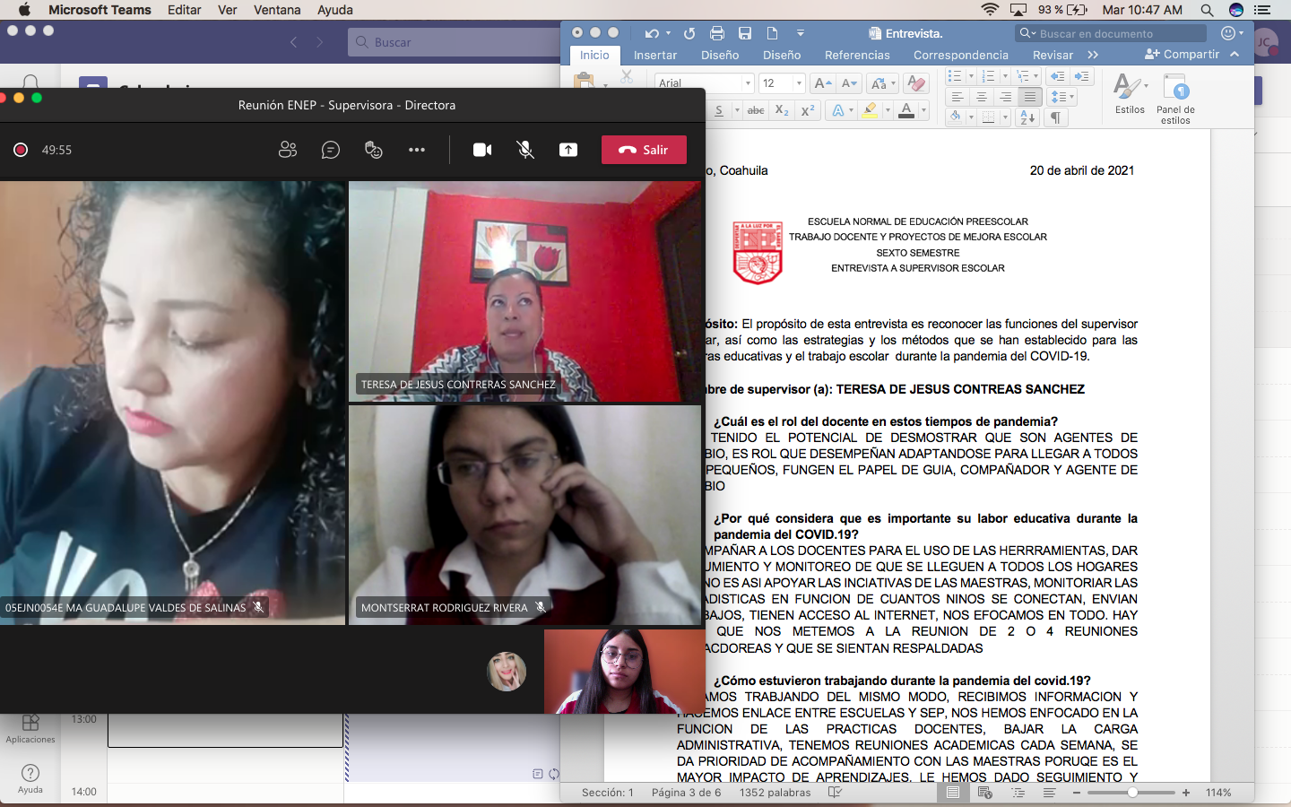El día 27 de abril del presente año se llevo a cabo una entrevista a la supervisora de zona María Teresa De Jesús Contreras Sánchez del Jardín de Niños María Guadalupe Valdés de Salinas, con el propósito de reconocer las funciones del supervisor escolar, así como las estrategias y los métodos que se han establecido para las mejoras educativas y el trabajo escolar durante la pandemia del COVID-19; en dicha entrevista estuvieron presentes la supervisora de zona mencionada anteriormente; la Directora del Jardin de Niños, Ana Marcela Montes y Tres alumnas Normaliestas; Jaqueline Morales, Montserrat Rodriguez y Natalia Davila.

El rol del docente es principalmente ser un agente de cambio y esto continuo de la misma manera durante la contingencia sanitaria, el rol que desempeñaron fue de adaptación para llegar a todos los pequeños, fungiendo su papel de guía, acompañador y demostrando que ralamente son un agente de cambio, sin embargo, también han presentado desafíos en su practica docente como el aprovechamiento del uso de herramientas digitales adecuándose al que fuera de fácil acceso tanto para ellos como para padres de familia, así como el mantener cautivos a los niños que como explica la supervisora María Teresa esto depende más de la participación y disposición de los padres.

Es aquí donde vemos la labor que realiza la supervisora de zona, en esta situación funge como un acompañante de los docentes para el uso de herramientas digitales, da seguimiento y monitoreo para saber a cuantos hogares se esta llegando analizando las estadísticas sobre cuantos niños se conectan, envían tareas o cuantos cuentan con acceso internet y en base a esto apoya las iniciativas de las maestras para llegar a una mejor practica educativa y es a través de las reuniones de cada semana que se recibe esta información para generar un enlace entre escuela y la Secretaria de Educación Publica (SEP), menciona que este acompañamiento es para que los docentes se sientan respaldados *“hay días que nos metemos de 2 o 4 reuniones de las educadoras para que se sientan respaldadas”* , esto ha sido posible gracias a la modalidad virtual, en este aspecto ha sido un gran beneficio pues se puede dar acompañamiento a más docentes, plantea también que se ha dado más prioridad a esto y se han enfocado en bajar la practica educativa, ahora bien cuando alguna de las maestras tienen alguna área de oportunidad dan seguimiento y acompañamiento por más tiempo y de esta manera enriquecer su práctica educativa. Es en este punto donde observamos como esas reuniones permiten a los agentes educativos identificar factores de éxito y deficiencia llevando a una mejor toma de decisiones.

Retomando la situación de las herramientas digitales, por parte de supervisión no han recibido alguna capacitación los docentes, pero por parte de la SEP se han dado cursos y capacitaciones para el usos de diferentes plataformas, para el diseño de una clase interactiva que les permitiera tener el seguimiento de los aprendizajes, las capacitaciones se realizaron en función de conocer las plataformas y los recursos que son muy prácticos, cometa la supervisora *“no ha habido la disposición por el trabajo que tienen los docentes, pero también si hay espacios para haber aprovechado pero no todos lo hicieron”* nos damos cuenta que entonces no todos los docentes han desempeñado totalmente su papel, sabemos que esta situación ha traído más carga administrativa como se menciona antes y este ha sido un factor, pero también es importante saber que los alumnos son una parte muy importante y que ellos también pasan por muchas situaciones que no le permiten obtener un aprendizaje significativo, al tomar esas capacitaciones se puede cambiar eso, en la entrevista se menciona que no para todos ha sido significativo el aprendizaje, para unos ha sido más que para otros porque los padres no estaban listos para un acompañamiento pedagógico y como se menciona no todos los docentes han tenido o han querido tomar las capacitaciones para la mejora de su practica educativa.

Temas como estos se toman en las reuniones para el Programa Escolar de Mejora Continua (PEM) de acuerdo a la supervisora María Teresa De Jesús es un instrumento guía para la toma de decisiones consensuada para la mejora del aprendizaje, buscando la calidad de la escuela luego estas acciones son retomadas y evaluadas en el Consejo Técnico Escolar (CTE) para reorientar las acciones que sean funcionales a las necesidades que van surgiendo, todo esto. Estas reuniones se llevan a cabo por medio de la plataforma digital de Microsoft Temas ya que aquí no tienen un limite de tiempo y de esta manera se puede dar mayor profundidad a los temas.

En estas reuniones han identificado que una de las principales problemática es que no han tenido la participación ni disposición de los padres. Durante el periodo se han implementado estrategias para atender la problemática, se han diversificado para llegar a ellos, se han realizado llamadas telefónicas y visitas domiciliares, para esto se basan principalmente en el derecho que los alumnos tienen a la educación, las maestras realizan un procedimiento de motivación para alentar que de alguna manera la participación del alumno y todo se vea reflejado en el avance de los alumnos, ellos son lo más importante para la institución educativa, es por eso que se busca siempre la manera en que los aprendizajes puedan llegar a la mayoría de los alumnos, con todo esto todos han aprendido muchas cosas.

*“Hemos experimentado la resiliencia y ahora estamos en el aprendizajes de muchas cosas que muchas maestras van a poder integral lo aprendido cuando volvamos a presencial, se han dado cuenta de lo que no se atendía antes pero que ahora se va a poder atender”* En lugar de ver esto como un obstáculo se debería ver como una ventaja tanto para el presente como el futuro, para mejorar la forma en que se le da el aprendizaje a los alumnos.

Gracias a esta situación muchos docentes pudieron verificar y observar todas aquellas áreas de oportunidad que quizás en el aula no podían ver, y gracias a esto han podido mejorar.

**Conclusiones**

A manera de conclusión se puede decir que el trabajo del docente es de suma importancia para el proceso de aprendizaje de los alumnos, durante la pandemia ha demostrado lo importancia que tiene su labor en la escuela y que es de suma importancia estar en una constante formación para poder atender las necesidades que se vayan presentando en cualquier momento.

Sin embargo, esta labor no la cumple por si solo también es necesario la participación del supervisor o supervisora de zona quien cumple su papel de acompañamiento de docentes para hacerle notar aquellas áreas de oportunidad que presenta porque no siempre es fácil darse cuenta en que se esta fallando si alguien no te esta observando, y esto es con el propósito de que cada una de las educadoras y educadores se sientan respaldados y acompañados.

Las reuniones que se llevan a cabo semanalmente como el acompañamiento a docentes o el PEM, así como el CTE (este no se lleva a cabo cada semana), son de gran utilidad para identificar problemáticas del jardín y plantear una solución para esto, porque lo importante es mejorar la práctica educativa constantemente y darnos cuenta que aunque no todo es perfecto todo puede tener un mejoramiento.

La educación es una tarea de todos y todas, cada agente educativo es un complemento importante para resolver cada problemática presentada de manera satisfactoria y aprender de esto para no volver a repartirlo o que se lleve mucho mejor.

|  |  |  |  |  |  |
| --- | --- | --- | --- | --- | --- |
|  | **10** | **9** | **8** | **7** | **6** |
| **Introducción** | El alumno específica el qué va a realizar y el para qué con claridad | El alumno específica el qué va a realizar y el para qué de manera confusa | El alumno específica algunos de los elementos básicos de la introducción de manera poco clara | El alumno específica solo un elemento básico de la introducción de manera poco clara. | El alumno no específica ninguno de los elementos básicos de la introducción |
| **Desarrollo** | El alumno desarrolla el tema de manera completa y clara, de acuerdo al propósito. | El alumno desarrolla su tema de manera parcial de acuerdo al propósito establecido. | El alumno desarrolla su tema de manera incompleta y confusa. | El alumno desarrolla su tema de manera incompleta y confusa. | El alumno realizo copia textual de los contenidos y no tiene claridad. |
| **Conclusión** | El alumno cierra el documento académico con conclusiones claras, acordes al propósito y desarrollo del tema y de la postura planteada. | El alumno cierra el documento académico con conclusiones, acordes al propósito y desarrollo del tema aunque no de la postura planteada. | El alumno cierra el documento académico con conclusiones confusas, acordes al propósito y no acordes al tema planteado. | El alumno presenta conclusiones incompletas, discordes al propósito y desarrollo del tema. | El alumno no brinda conclusiones claras o solo repite las ideas. |
| **Imágenes o fotografías** | Se insertan imágenes en el documento académico que apoyan visualmente lo que se describe. | Se inserta solo una imagen. | La imagen o imágenes insertadas no sustentan exactamente lo que se describe. | Las imágenes presentadas no se relacionan con lo que se describe. | No se cuenta con imágenes. |
| **Ortografía** | No tiene ni un error ortográfico | Tiene cuatro errores ortográficos | Presenta 10 errores ortográficos | Presenta más de 11 errores ortográficos | Presenta mas de 13 errores ortógraficos. |